MAT DOP 8. RAZRED (ponedeljek, 11. 5. 2020)

PONAVLJANJE IN UTRJEVANJE UČNE SNOVI: PITAGOROV IZREK

Učenci, še današnjo uro dopolnilnega pouka bomo namenili utrjevanju Pitagorovega izreka, zato boste rešili še nekaj nalog in mi jih do petka, 15. 5. 2020 poslali na moj naslov:
fekonjabarbara@gmail.com.

1. Za vsak pravokotni trikotnik zapiši Pitagorov izrek.
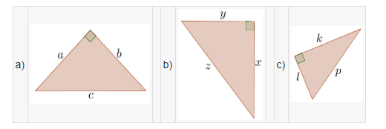

2. V zvezek nariši pravokotni trikotnik s katetama $a=6 cm$ in $b= 8 cm$. Izmeri dolžino hipotenuze in izračunaj obseg ter ploščino narisanega trikotnika.

3. Na tleh 17 m od dreves je gosenica. Vrh drevesa je od gosenice oddaljen 20 m. Izračunaj, kako visoko je drevo. Pomagaj si z računalom. Rezultat zaokroži na dve decimalki.

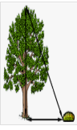

4. Izračunaj dolžino druge katete, če sta prva kateta in hipotenuza pravokotnega trikotnika dolgi a=5 cm in c= 9 cm. Dolžino zaokroži na eno decimalko. Uporabi računalo.

